Лабораторная работа

Вариант | Вычисление сумм, содержащих K!!
1 | 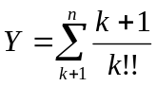, где 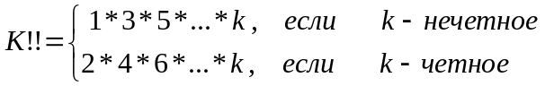; n = 10
2 | 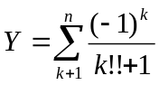, где ; n=8
3 | 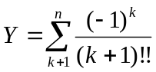, где ; n=7
4 | 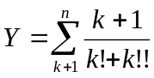, где K! = 1*2*3*4…*k; ; n=5
5 | 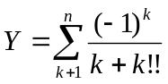, где ; n=9
6 | 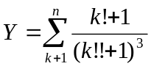, где ; n=5
7 | 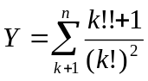, где K! = 1*2*3*4…*k; ; n=6
8 | 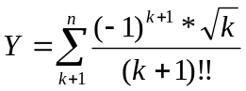, где ; n=8
9 | 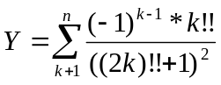, где , n=5
10 | 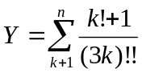, где K! = 1*2*3*4…*k; ; n=5

11 | 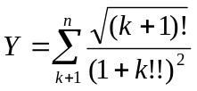, где K! = 1*2*3*4…*k; ; n=6
12 | 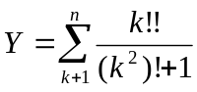, где K! = 1*2*3*4…*k; ; n=5
13 | 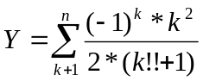, где , n=8
14 | 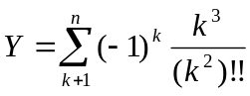, где n=5
15 | 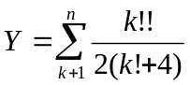где K! = 1*2*3*4…*k; n=7
16 | 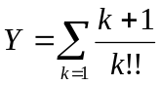где с точностью 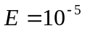
17 | 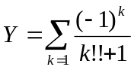где с точностью
18 | 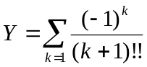где  С точностью

19 | 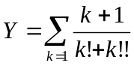где 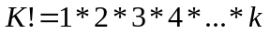;  С точностью 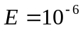
20 | 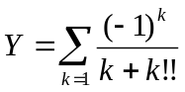;где  С точностью
21 | 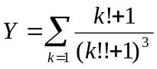;где;  С точностью 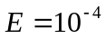
22 | ;где K! = 1*2*3*4…*k;где  С точностью E = 10⁻⁵
23 | 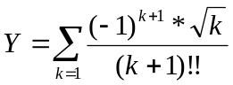;где  С точностью
24 | 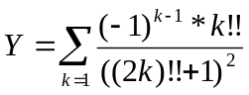;где  С точностью

25 | 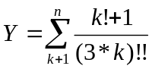;где K! = 1*2*3*4…*k;где с точностью E = 10⁻³
26 | 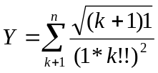;где K! = 1*2*3*4…*k;  где с точностью E = 10⁻³
27 | ;где K! = 1*2*3*4…*k;  где с точностью E = 10⁻⁴
28 | 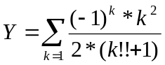;где  С точностью 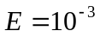
29 | 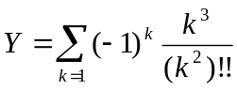;где  С точностью
30 | ;где K! = 1*2*3*4…*k;  где с точностью E = 10⁻⁴
31 | 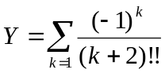;где  С точностью
32 | ;где  с точностью
33 | 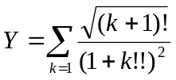;где  с точностью
34 | ;где  С точностью
35 | ;где  С точностью 